0716306 NSC lab1 report

Part 1 question :

1. 下圖是執行python script後的結果，首先右邊的terminal直接執行”h1 wireshark”的指令，之後再開啟另一個terminal並執行flush table的動作(如下圖中左方)

指令執行後的結果如下圖

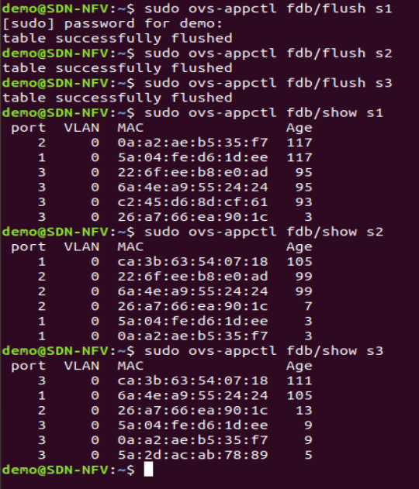

之後執行”h1 ping h4”的指令，如下圖

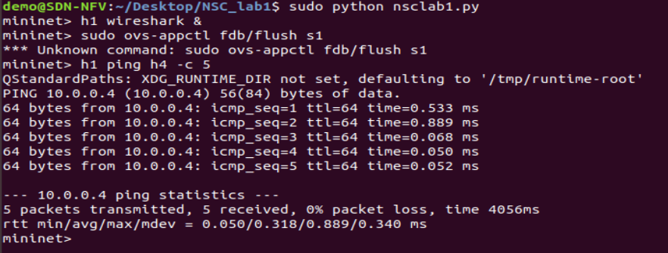

2. 在terminal的截圖以及wireshark的介面中可以看到，由於是”h1 ping h4”，可以確定h1的IP是10.0.0.1、h4是10.0.0.4，下圖的訊息中，編號40、51、39、52的訊息使得h1和h4可以互相知道對方的MAC address**(此為Q2和Q3的解答)** 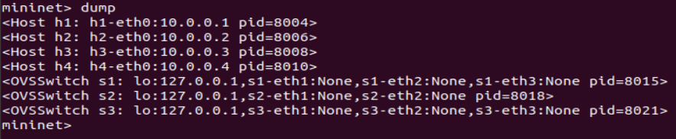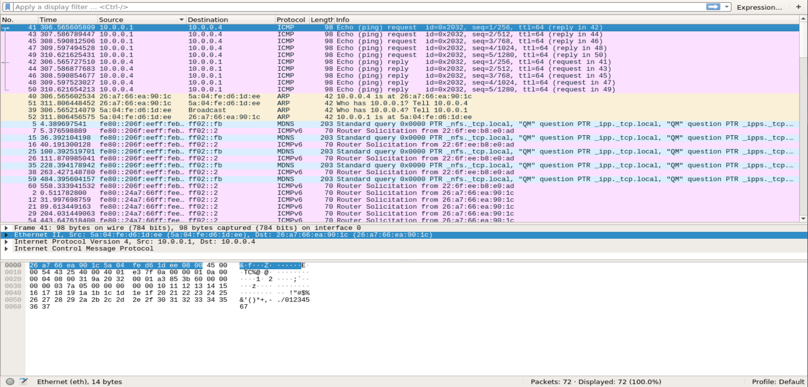

而h4對h1傳輸的訊息中，第一個ping的delay較高的問題在於，本來在每個switch的MAC address table中，不存在h1到h4或h4到h1的table entry，因此才需要用broadcast來向其他的switch尋找h1和h4的位置並建立table entry，在這之後的message會因為table entry已經建立，因此delay會較低**(此為Q4的解答)**

在Q2及Q3的解答中，可以知道h1的MAC address是26:a7:66:ea:90:1c，h4的MAC address是5a:04:fe:d6:1d:ee，由pdf中給定的topology以及在mininet中執行port和link的指令後，可知h4到h1的path如下 :

．h4到s3 : s4對h3的link是h4-eth0 <-> s3-eth2，從h4到s3的port 2

．s3到s2 : s3對s2的link是s3-eth3 <-> s2-eth2，從s3的port 3到s2的port 2

．s2到s1 : s2對s1的link是s2-eth1 <-> s1-eth3，從s2的port 1到s1的port 3

．s1到h1 : s1對h1的link是s1-eth1 <-> h1-eth0，從s1的port 1到h1

依據下圖，由h4到h1的路徑在MAC address上的表現會是 :

．h4到s3 : h4發出的訊息由h4進入s3的port 2

．s3到s2 : s3發出的訊息由s3的port 3進入s2的port 2

．s2到s1 : s2發出的訊息由s2的port 1進入s1的port 3

．s1到h1 : s1發出的訊息由s1的port 1進入h1

而h1到h4的路徑在MAC address上的表現會是 :

．h1到s1 : h1發出的訊息由h1進入s1的port 1

．s1到s2 : s1發出的訊息由s1的port 3進入s2的port 1

．s2到s3 : s2發出的訊息由s2的port 2進入s3的port 3

．s3到h4 : s3發出的訊息由s3的port 2進入h4

**(下圖中黃色框線為h1 ping h4的path，藍色框線為h4 ping h1的path)**

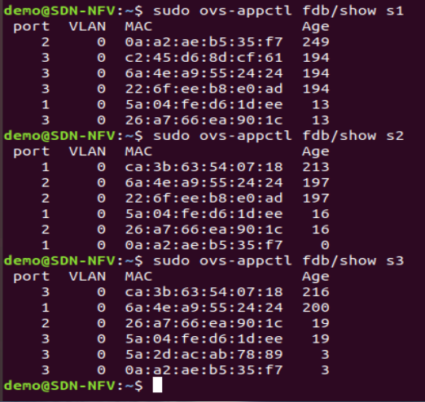

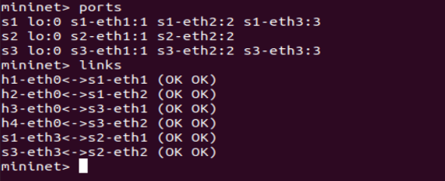

Part 2 question :

依照給定的步驟時作後，得到以下的畫面，可知h1 ping h4的指令是不成功的(unreachable)**(此為Q1的解答)**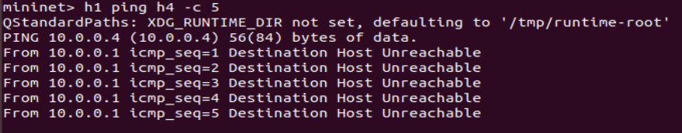

在使用下圖中的command後，可發現h4 ping h1是成功的

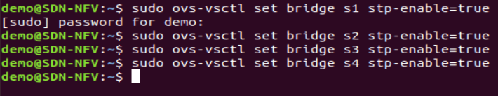

圖中第一次的ping是在執行完4個switch的STP enable後馬上執行ping的動作，結果還是出現destination host unreachable的訊息，等待數分鐘後再次執行可以發現ping的動作是成功的**(此為Q1和Q2的解答)**

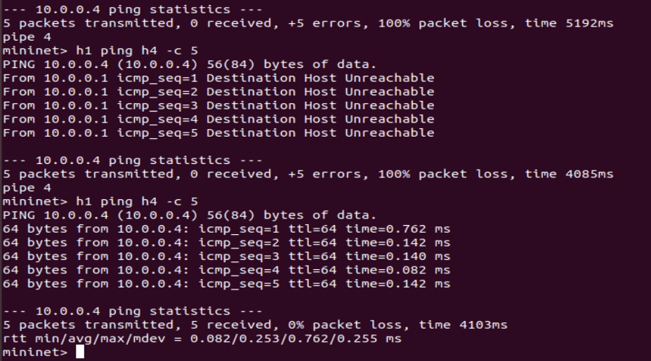

在還沒執行unreachable ping時，s1的MAC table如下圖

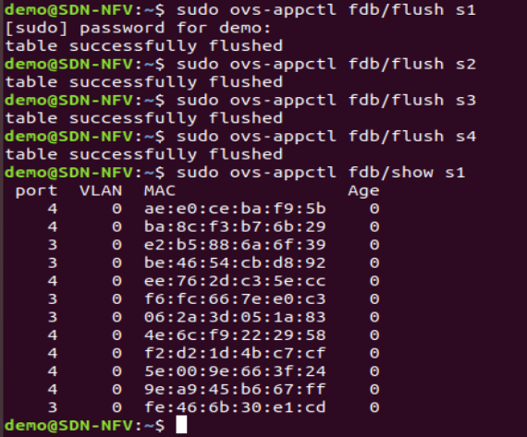

執行STP enable後，可看到h1 ping h4是成功的

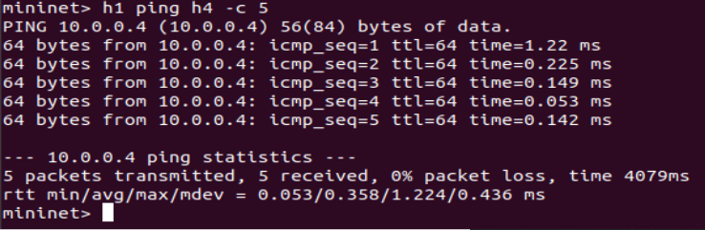

成功後的MAC table如下圖

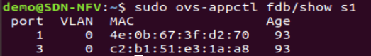

可以觀察到的部分是，因為leaf-spine tree topology存在迴圈，因此在STP為unable的狀態時，s1 MAC table會存放的entry較多，相對而言STP enable的s1因為自己或其他switch的線路經過重新計算後而中斷，不會產生迴圈的結構，使得MAC table會存放的entry較少**(此為Q3的解答)**

具體的心得是，覺得目前的lab只是給還沒選完課的同學一個機會，避免在做的時候太趕，也可能是因為之前上計網蓋有碰過wireshark和mininet，這次的lab對我而言沒有太大的困難點